**2024年5月30日（周四）上午常州市小学科学教研活动在经开区横林小学举行**

各辖市、区教师发展中心：

为进一步推进常州市小学科学课程常态、高效实施，为进一步推进常州市小学科学课程常态、高效实施，提高教师课程开发与设计能力，加强区域间的交流与学习，经研究决定于5月30日上午在常州经开区横林小学举行常州市小学科学教研活动。具体通知如下：

**一、活动时间**

2024年5月30日（周四）上午9:00。

**二、活动地点**

常州经开区横林小学 立根楼四楼报告厅

**三、活动内容**

研究主题：大单元视域下小学科学主题式教学设计与实践研究

9:00～9:40 研究课： 六年级《改装大吊车》

殷霙（常州市武进区横山桥中心小学）

9:50～10:30 研究课： 四年级《蜜蜂与蟑螂》

陈文秀（常州经开区横林小学）

10:40～11:00 教学研讨 瞿晓峰

**四、参与教师**

常州市科学教师（钟楼区、天宁区、新北区、经开区、武进区、金坛区、溧阳市）。

**五、交通指南**

1.学校地址：常州市武进区横林镇南巷头98号；

2.开车导航“常州经开区横林小学”即可到达。汽车可停在中吴大道昌盛路段马路两侧。

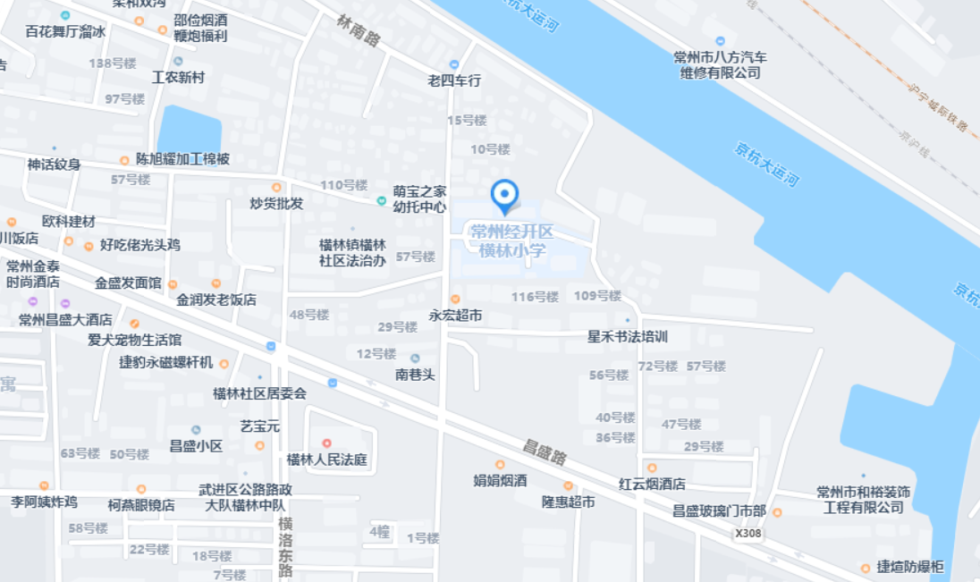

常州市教育科学研究院

2024-05-23